Ubuntu系统命令

1 （1）ls 显示出目录内容；

（2）ls-al 显示隐藏文件；

2 （1）cd 切换目录 cd~ 回到登陆当前用户 的主目录；

（2）cd Desktop 回到主目录下的Desktop

（3) cd ..回到上一层目录；

（4）cd /直接切换到根目录（/），例如 cd /var/lib ;

3 cp/mv/rm文件的复制/移动/删除

文件复制

1. cp /test1/file test2/file2 将/text1目录下文件file1复制到/test2目录下，并将文件名改成flie2;
2. cp -ax /dir1 /dir2 将/dir1目录下的的所有文件，包括子目录都复制到/dir2目录，（变成/bir2/bir1）。并更改文件系统格式。

文件移动

（1）mv /test1/fil1 /test2/file2 将/test1目录下的file1移动到/test2的目录下，并将文件名称更改为file2。

文件删除

1. rm /test1/file1 删除/test目录下的file1文件。

4 cat 查看文件内容

1. cat > /test/file.txt 利用cat命令直接输内容，并将内容保存为文件。输入一些数据，并将这些数据存放入/test目录，同时使用file.txt作为文件名。
2. cat -b /test/file1.txt -b系统会在每一行前加入编号（空白行除外）；
3. cat /test/file1.txt /test/file2.txt>/text/new.txt 将多个文件的内容合并成新的文件。
4. cat /test/file1.txt /test/file2.txt /test/file3.txt 将多个文件内容合并显示。

5 head和tail 输出文件内容的前面和后面的内容；

1. head -6/etc/wgetrc 显示/etc/wgetrc文件前六行的内容。
2. tail -6/etc/wgetrc 显示/etc/wgetrc文件后六行的内容。
3. tail -n +108/etc/wgetrc 显示/etc/wgetrc文件从108行到结尾的内容。可以使用“+n+行数”的参数来指定从第几行显示到文件结尾的内容。

6 top 查看cpu和内存消耗

1. ~$ top 回车

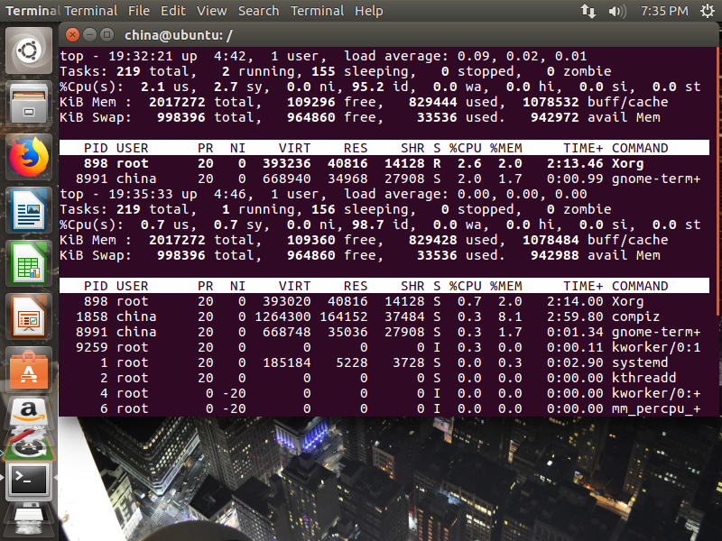

最上边是一个总体的消耗情况，下面这个列表是每个进程的消耗情况。%cpu代表cpu消耗，%MEM代表内存消耗，PID是进程的意思。

1. 在top下按下s

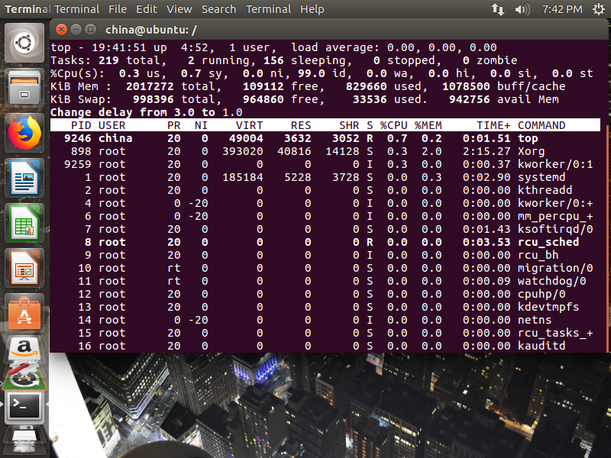

我设置的是1.0，一秒刷新一次·。

1. 在top中输入i

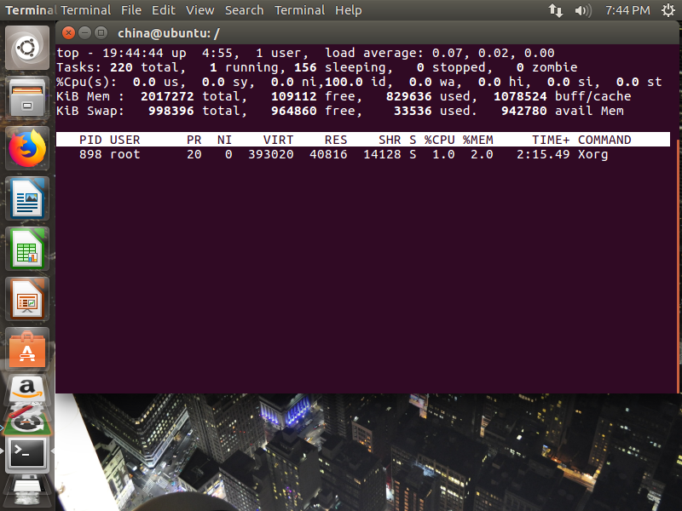

再次按下I，就回到top的正常页面。

7 grep 是“global search regular expression(RE) and print out the line”的缩写，意思是找到符合·一定规则的字符并打印该行到终端。Grep主要是用来在文件中匹配摘取一些按照一定规则的字符串。

1. 创建一个file.txt用来测试

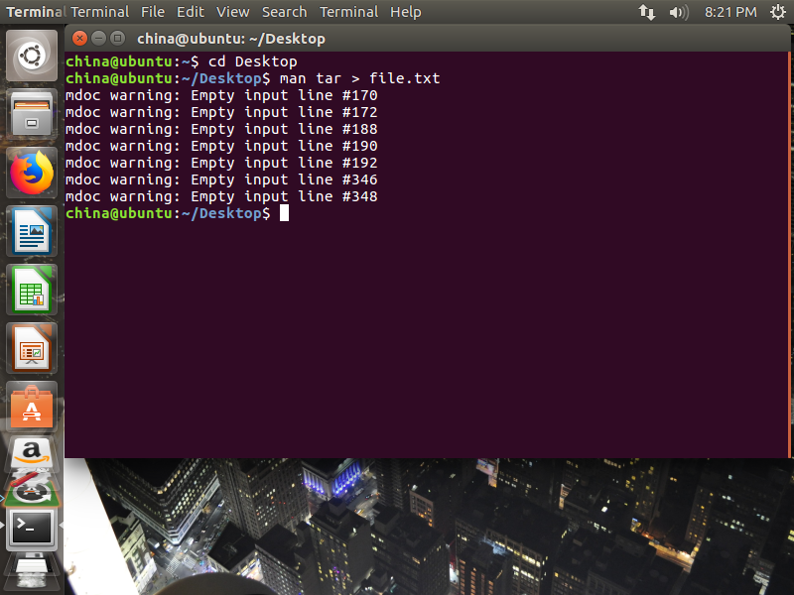

（2）grep =”something you want to search” filename

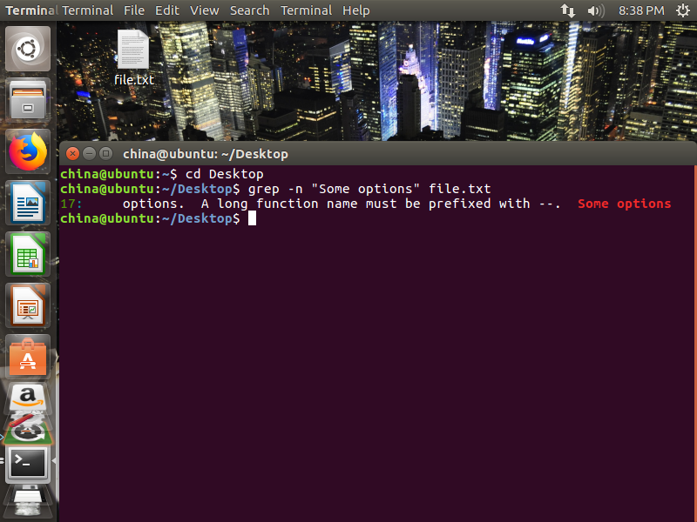

-n表示number,显示行号。

（3）创建多个文件来测试

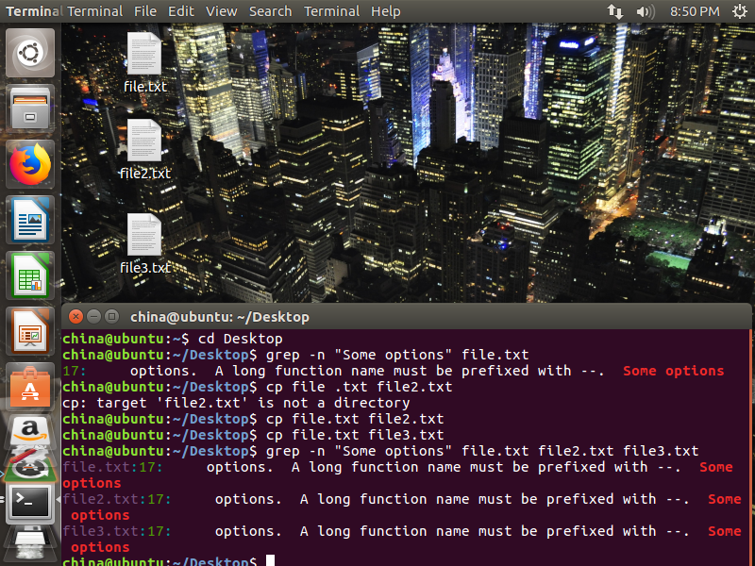

在多个文件中查找还以换一个方式

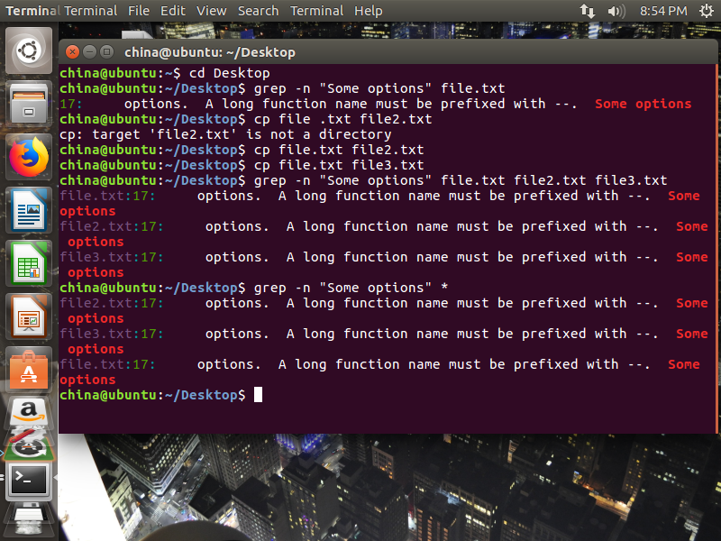

1. grep -v”something”忽略大小写，i表示ignore,忽略的意思。
2. 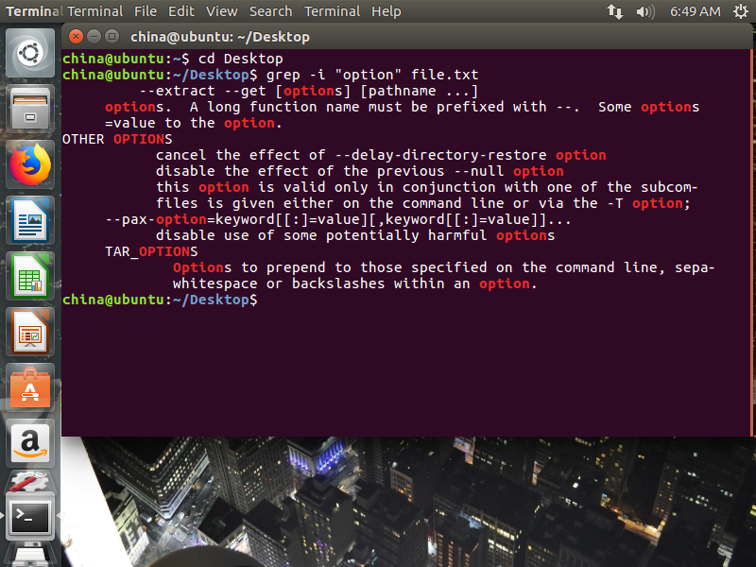
3. grep -v “something”表示不包含something的字段

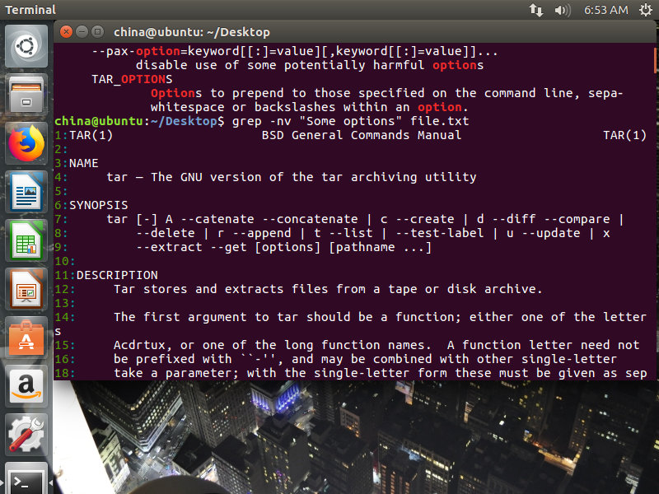

上面的-v表示invert match，不匹配的意思。

8 vim/vi

（1）简介

vim是文本编辑器。代码补完 编译 及错误跳转等方便编程的功能特别丰富。

1. 基本命令

包含vim的基本介绍 使用模式 文件的打开/关闭/保存 插入文本或新建行 移动光标 删除 恢复字符或行 搜索等等。

Vim有三个模式：插入模式 命令模式 低行模式。

插入模式：在此模式下可输入字符，按EXC将回到命令模式

命令模式：可移动光标 删除字符等。

低行模式：可以保存文件 退出vi 设置vi 查找等功能（低行模式也可以看作命令模式里的）。按shift+:进入插入模式

(2.1)打开文件 保存/关闭文件（vim命令下使用），

Vi filename 打开filename文件

：w 保存文件

：w cszhi.com 保存至cszhi.com文件

：q 退出编辑器，如果文件已修改请使用下边的命令

：q! 退出编辑器，且不保存

：wq 退出编辑器，且保存文件

（2.2）插入文本或行（vim命令模式下使用，执行下面命令后将进入插入模式按EXC可退出插入模式进入底层模式）。

a //在当前光标位置的右边添加文本

i //在当前光标位置的左边添加文本

A //在当前行的末尾位置添加文本

I //在当前行的开始处添加文本（非空字符的行首）

O //在当前行的上面新建一行

o //在当前行的下面新建一行

R //替换（覆盖）当前光标位置及后面的若干文本

J //合并光标所在行及下一行为一行（依然在命令模式）

（2.3）移动光标（vim命令模式下使用）

一 使用上下左右方向键

二 命令模式下：

h 向左 ，j 向下， k 向上， l 向右。

空格键向右 Backspace向左 Enter移动到下一行行首 -移动到上一行行首。

（2.4）删除 恢复字符或行（

x //删除当前字符

nx //删除从光标开始的n个字符

dd //删除当前行

ndd //向下删除当前行在内的n行

u // 撤销上一步操作

U //撤销对当前行的所有操作

（2.5）搜索（vim命令模式下使用）

/cszhi //向光标下搜索cszhi字符串

？cszhi //向光上搜索cszhi字符串

N // 向上搜索前一个搜索动作

n //向下搜索前一个搜索动作

（2.6）跳至指定行（vim命令模式下使用）

n+ //向下跳n行

n- //向上跳n行

nG // 跳到行号为n的行

G //调至未见的底部

(2.7)设置行号（vim命令模式下使用）

：set nu //显示行号

：set nonu //取消显示行号

（2.8）复制 粘贴（vim命令模式下使用）

yy //将当前行复制到缓存区，也可以用”ayy”复制，“a“为缓冲区,a也可以替换为a到z的任意字母，可以完成多个复制任务。

nyy //将当前行向下n行复制到缓存区，也可以用”anyy”复制，“a“为缓冲区,a也可以替换为a到z的任意字母，可以完成多个复制任务。

yw //复制从光标开始到词尾的字符。

nyw //复制从光标开始的n个单词

y^ //复制从光标开始到行首的内容·

y$ //复制从光标开始到行尾的内容

p //粘贴剪切板里的内容在光标后，如果使用了前面的自定义缓冲区，建议使用“ap“进行粘贴

P //粘贴剪切板里的内容在光标前，如果使用了前面的自定义缓冲区，建议使用“aP“进行粘贴

（2.9）替换（vim命令模式下使用）

:s/old/new //用new替换行中首次出现的old

:s/old/new/g //用new替换行中所有的old

:n,m s/old/new/g //用new替换从n到m行里的所有old

:%s/old/mew/g //用new替换当前文件里的所有的old

（2.10）编辑其他文件

:e otherfilename //编辑文件名为otherfilename的文件

（2.11）修改文件格式

:set fileformat=unix //将文件修改为unix格式

（2.12）查看当前行信息（vim命令模式下使用）

Ctrl+g

(2.13)跳转至指定行（vim命令模式下使用）

Number+shift+g //例如 1+shift+g行首

（2.14）vim 取消 查找 高亮

:set hlseach 打开高亮搜索

:set nohlseach //关闭光亮搜索

:nohl //只取消当前的高亮搜索

（2.15）滚屏

Ctrl+u\d //向上\下滚动半屏

Ctrl+e\y // 向上\下滚动一行

Ctrl+b\f //向上\下滚动全屏

（2.16）移动

b 3b w 3w :向前或向后移动几个单词，标点也算一个单词。相应的大写状态不含标点，即只把空格和换行符作为单词间隔符。

$(shift+4): 移到行尾3$:移到三行后的行尾

^(shift+6):移动到行首

+： 移动到下一行首

-：移动到上一行首

（2.17）折叠

|  |  |
| --- | --- |
| zc | 关闭当前打开的折叠 |
| zo | 打开当前的折叠 |
| zm | 关闭所有折叠 |
| zM | 关闭所有折叠及其嵌套折叠 |
| zr | 打开所有折叠 |
| zR | 打开所有折叠及其嵌套折叠 |
| zd | 删除当前折叠 |
| zE | 删除所有折叠 |
| zj | 一直下一个折叠 |
| zk | 一直上一个折叠 |
| zn | 禁用折叠 |
| zN | 启用折叠 |

（2.18）函数折叠（命令模式）

zf

shift +%

(2.19)代码格式化

gg=G //格式化全文

== //自动缩进当前行

10=j //格式化当前光标接下来的10行

10=k //格式化当前光标向上的10行

v（向上下选择）

= //格式化选定的行

#命令解释

gg 跳到文件首行

= 应用缩进格式

G 直到文件结束

（2.20）在函数中移动光标（命令模式）

[{ //转到上一个位于第一列的“{“

}] //转到下一个位于第一列的“{“

{ //转到上一个空行

} //转到下一个空行

gd //转到当前光标所指的局部变量的定义

* //转到当前光标所指的单词下一次出现的地方

# //转到当前光标所指的单词上一次出现的地方

9 | 管道符

作用：将一个命令的标准输出管道为另一个命令的标准输入

使用条件：【1】管道命令只能处理前一个命令的标准输出，而不能处理标准错误

【2】管道命令右边命令必须能够接收到标准输入

(1)cat file.txt | grep “option”

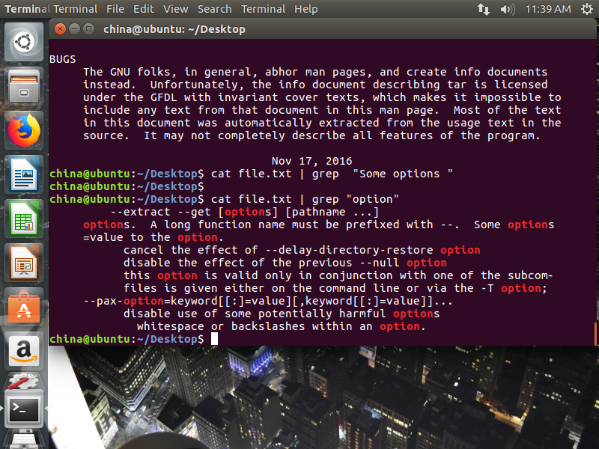

grep命令可以接受标准输入

10 psw //显示当前工作目录

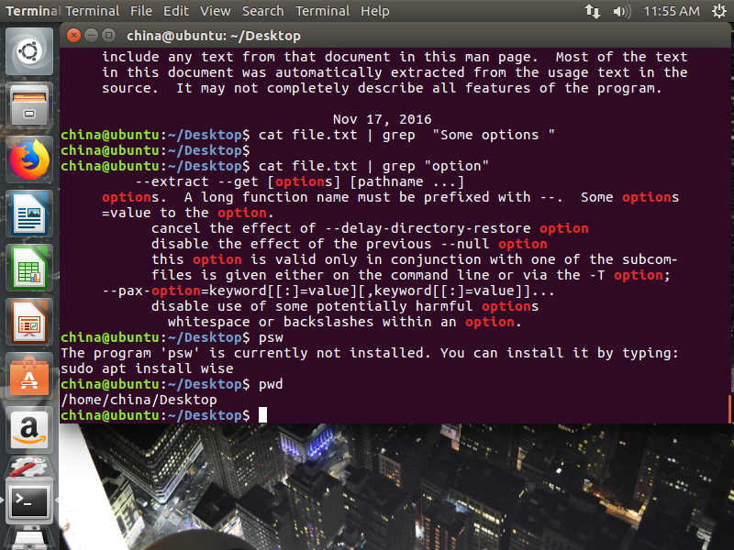

11 mkdir/rmdir 目录的新建/删除

（1）sduo mkdirv /far //新建一个/far的文件夹。也可以在指定目录下新建文件夹。例如：sudo mkdir /home/navidia/test

(2)sduo rmdir /far //删除文件夹。但执行前确保此目录中没有人任何文件，否则系统会出现错误信息。如果要强制删除目录和目录中的文件，可以使用rm -rf 命令：~$:sudo rm -rf /far

12 tough

1. tough创建文件

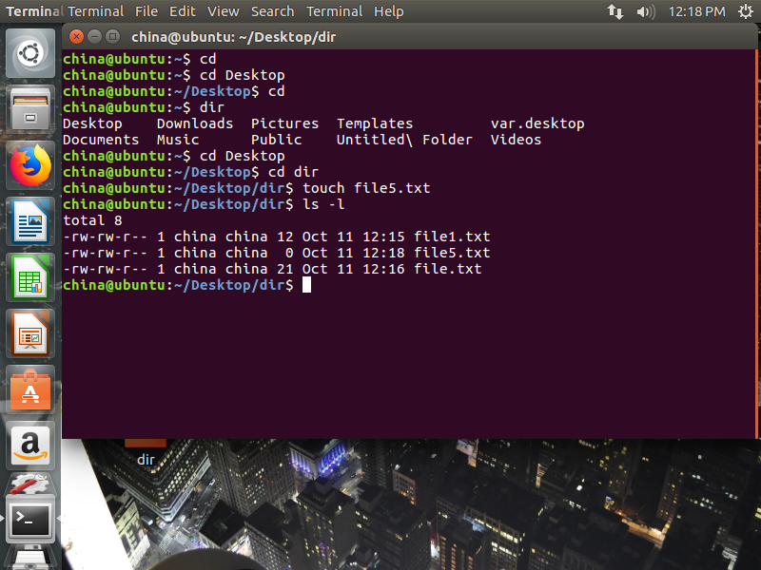

1. tough修改file.txt的时间戳时间从12：15->12:18.

13 echo 把文本输出到标准输出，比如终端。

1. 基本用法

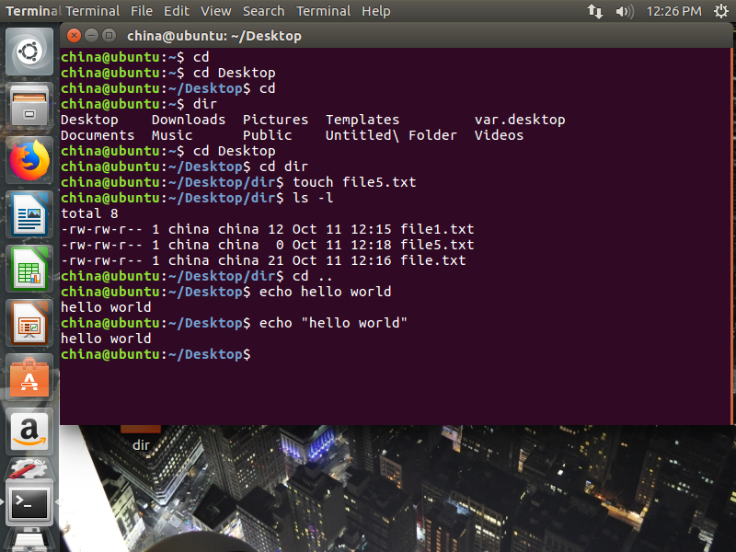

最好带双引号！

1. echo和变量的使用

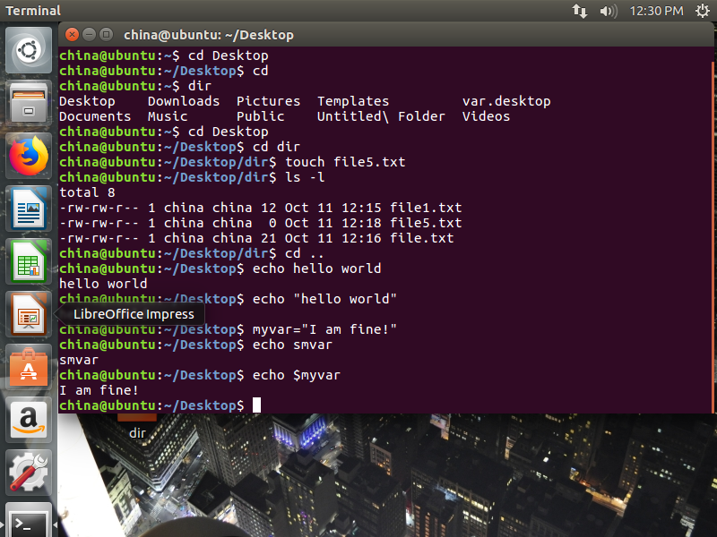

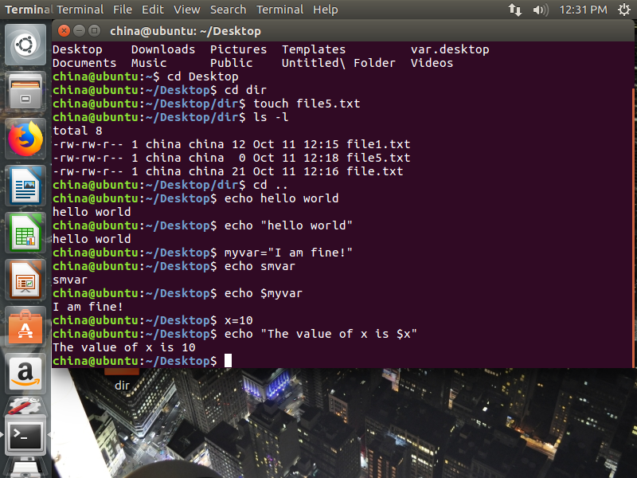

上面的变量只有在当前终端窗口有效，如果关闭了当前窗口终端，就识别不了x和myvar

1. echo 处理字符转义的输出

echo -e “ some \t test“ // \t是输出一个空格

echo -e “ some \n test” //\n表示换行

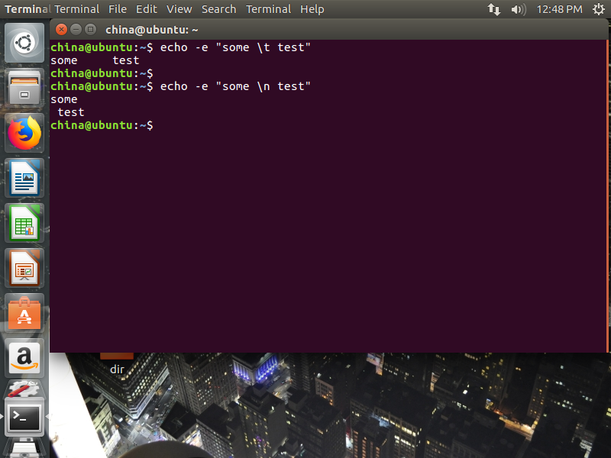

14 wget （1）支持断点下传功能（2）同时支持FTP和http下载方式（3）支持代理服务器（4）设置方便简单（5）程序小，且完全免费。

命令格式：

Wget [参数列表][目标软件 网页的网址]

《1 启动类参数（这一类参数主要提供软件的一些基本信息）

|  |  |
| --- | --- |
| -v | Version显示软件版本号然后退出 |
| -h | Help显示软件帮助信息 |
| -e | Execute=command执行一个“wgetrc”命令 |

《2文件处理参数（这类参数定义软件log文件的输出方式等）

|  |  |
| --- | --- |
| -o | Output-file=FILE将软件输入信息保存到文件 |
| -a | Append-output=FILE将软件输出信息追加到文件 |
| -d | Debug显示输入信息 |
| -q | Quiet不显示输出信息 |
| -i | Input-file=FILE从文件中取得URL |

《3下载参数（下载参数定义下载重复次数 保存文件名·等·）

|  |  |
| --- | --- |
| -t | Tries=NUMBER是否下载次数（0表示无数次） |
| -o | Output-document=FILE下载文件保存为别的文件名 |
| -nc | No-clobber不要覆盖已经存在的文件 |
| -N | Timestamping只是下载比本地新的文件 |
| -T | Timeout=SECONDS设置超时时间 |
| -Y | Proxy=on/off关闭代理 |

《4 目录参数（目录参数主要设置下载文件保存目录与原来文件（服务器文件）的目录对应关系；）

-nd //no-directories 不建立目录

-x //强制建立目录

《5HTTP参数（HTTP参数设置一些与HTTP下载有关的属性）

|  |  |
| --- | --- |
| -http-user | 设置HTTP用户 |
| -http-passwd | 设置HTTP密码 |
| -proxy-user | 设置代理用户 |
| -proxy-passwd | 设置代理密码 |

《6递归参数设置（在下载一个网站或者网站的一个目录时候，我需要知道的下载的层次，这些参数据可以设置）

-r //下载整个网站 目录

-i //下载层次

《7递归允许与拒绝选项参数（下载一个网站的时候，为了尽量快，有些文件可选择下载，比如声音和图片，在这里可以设置；）

|  |  |
| --- | --- |
| -A | 可以接受的文件类型 |
| -R | 拒绝的文件类型 |
| -D | 可以接受的域名 |
| -D-exclude | 拒绝的域名 |
| -L | 下载关联连接 |
| -L-ftp | 只下载FTP链接 |
| -H | 可以下载外面的主机 |
| -I | 允许的目录 |
| -X | 拒绝的目录 |

15 tar

Tar命令选项

|  |  |
| --- | --- |
| c | 表示创建，用来生成文件包 |
| x | 表示提取，从文件包中提取文件 |
| z | 使用gzip方式进行处理，它与c结合就表示压缩，与x结合就表示解压缩 |
| j | 使用bzip2方式进行处理，它与c结合就表示压缩，与x结合就表示解压缩 |
| v | 即view,是可视化的意思，想看解压文件进度就加v |
| f | 表示文件，后面接一个文件名 |

16 shoutdown

（1）Shuotdown -h now 现在立即关机

（2）Shoutdown-r now 现在立即重启

（3）Shoutdown-h +3 三分钟后重启，

（4）shoutdown -h +3”The system will shoutdown after 3 minutes” 提示使用者三分钟之后关机

（5）shoutdown -h 20:50 在20：50时系统将关机

（6）shoutdown -h 20:50 &可以在20：50那时把重启任务放到后台去，用户可以继续操作终端

17reboot 重启（但是必须要有root用户·才有权限）

|  |  |
| --- | --- |
| 参数 | 描述 |
| -d | 重新启动时不把数据写入记录文件/var/tmp/wtmp |
| -f | 强制重新开机，不调用shutdown指令功能 |
| -h | 在系统关机或断电之前，将所有硬盘处于待机模式 |
| -i | 关闭网络设置之后在重新启动系统 |
| -n | 保存数据之后再重新启动系统 |
| -p | 当系统停止时，请关闭电源。这是中断作为断电调用时的默认设置 |
| -w | 仅作开机测试，并不会真的将系统重新开机，只会把开机的数据写入/var/log/wtmp,做记录。 |

命令语法：

/sbin/reboot [-n[]-w][-d][-f][-i]

或

Reboot [-n[]-w][-d][-f][-i]

18 apt 是软件包管理程序，使用它你可以找到想要的软件包，而且安装 卸载 更新都很简便；也可对ubuntu进行升级

常用命令：

1.sudo apt-cache search package #搜索包

2.sudo apt-cache show package #获取包的相关信息，如说明，大小，版本。

3.sudo apt-cache depends package #了解包的依赖

4.sudo apt-get rdepends package #查看该包被那些包依赖

5.sudo apt-get install package #安装包

6.sudo apt-get install package=version #安装指定版本的包

7.sudo apt-get install package --reinstall #重新安装包

8.sudo apt-get -f install #修复安装(启动APT自动安装依赖关系的一个功能键，更新完源之后，如果APT还不能自行解决依赖关系，就可以执行一下这个命令)

9.sudoapt-get source package #下载该包的源代码

10.sudo apt-get remove package #删除包

11.sudo apt-get remove package --purge #删除包,包括删除配置文件等

12.sudo apt-get update #更新apt软件源数据库

13.sudo apt-get upgrade #更新已安装的软件包

14.sudo apt-get dist-upgrade #升级系统

15.sudo apt-get dselect-upgrade #使用dselect升级

16.sudo apt-get build-dep package #安装相关的编译环境

17.sudo apt-get clean & sudo apt-get autoclean #清理无用的包

18.sudo apt-get check #检查是否有损坏的依赖

18 more/less 显示文件内容

more /etc/wgetrc //逐页查看/etc目录中的wgetrc的内容

more +9 /etc/wgetrc //显示文件从第九行起得内容

more +/do/etc/wgetrc //显示文件中第一个do字符出现的页和后面的内容

less /etc/wgetrc //交互式显示文件内容，可以使方向键控制浏览的上下左右画面

19 find 查找文件

find /etc -name profile

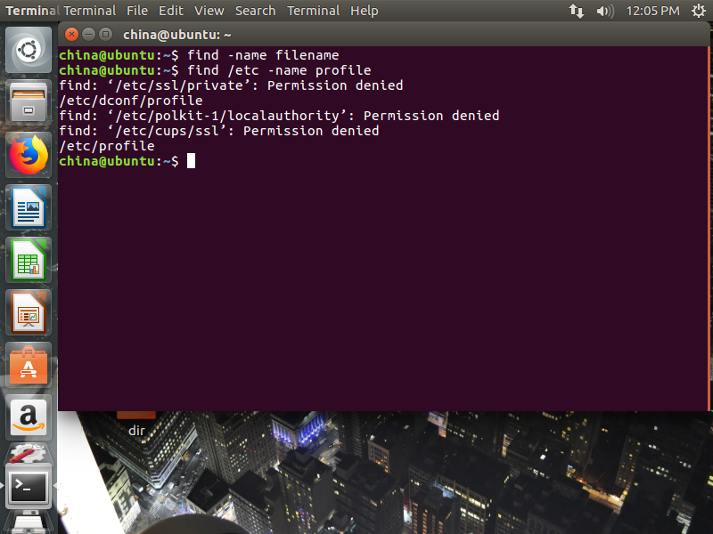

20 df 显示磁盘使用情况

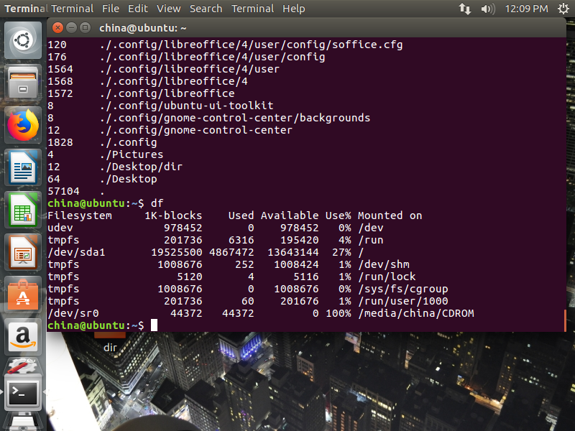

加-h 就是人类可读

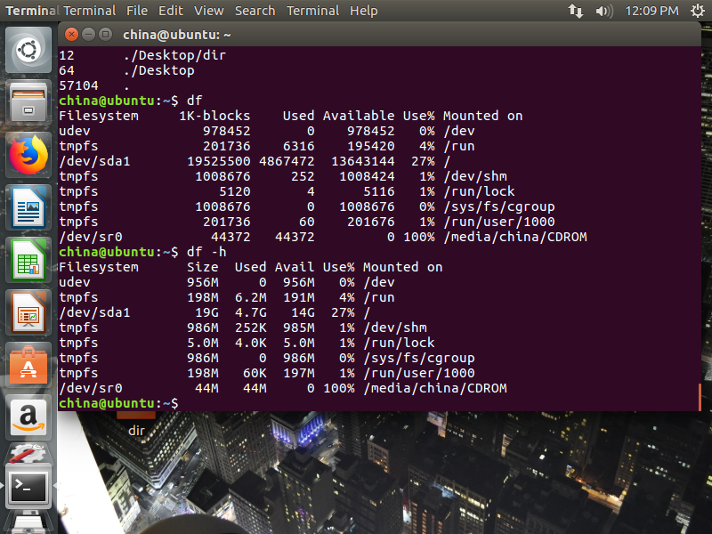

du 显示文件占用磁盘大小

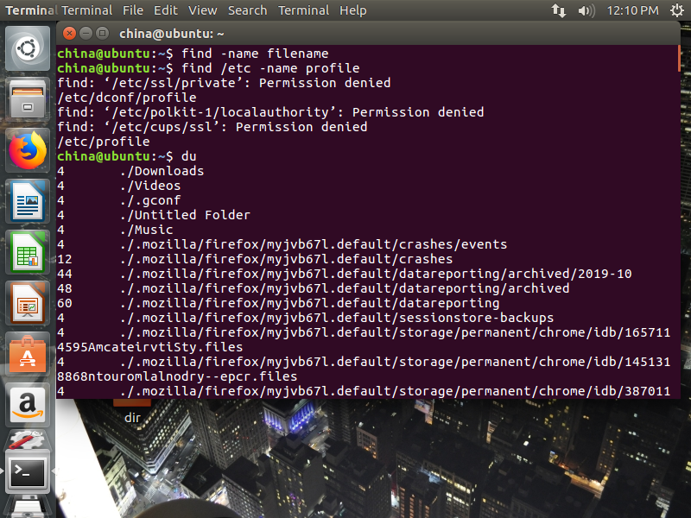

同理加-h

free 查看内存使用情况

